Reporte de navidad

Dentro del consolidado de archivos que está en el proyecto del reporte de navidad, se pueden encontrar distintos tipos de carpetas

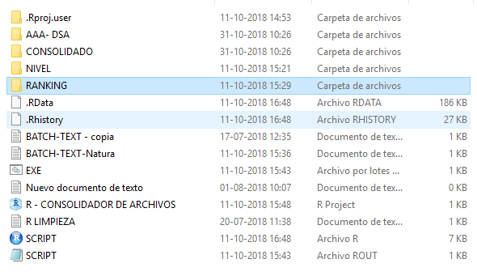

Dentro de la carpeta DSA se tiene el archivo descargado del ranking ventas que se necesita a cruzar.

Dentro de este archivo, una de las recomendaciones es pasarlo a formato .xlsx y pasar todos los ciclos de fechas

**17/2018 -> 201817**

**NOTA: dentro de la carpeta hay una macro que realiza esa accion**

El archivo que se pone en la carpeta “NIVEL” debe ir en la siguiente estructura

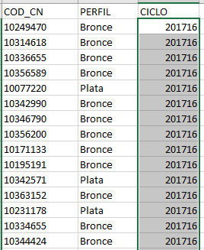

Ya que dentro de la ventana hay datos que varían a lo largo del tiempo, es necesario

1. Abrir la Ventana de Victor, luego abrir el archivo ventana dinámica y actualizar los valores.

________________________________________________________________________

Apretar en el archivo EXE y comenzara el proceso de cruce de datos, dentro de la carpeta consolidado queda el archivo output de este proceso.

La macro que esta dentro de la carpeta CONSOLIDADO ejecuta las siguientes acciones:

*Hacer multiplicaciones de alguno de los valores por *1

*En la columna ciclo ponerle una C antes de los datos que salen

______________________________________________

*Mover el archivo dentro de la carpeta de NAVIDAD2018

Ir al PBI y actualizar el reporte